# 实验四：SQLite和SQLiteDatabase应用

## 一、实验目的

1、本次实验的目的是让大家熟悉Android中对数据库进行操作的相关的接口、类等。SQLiteDatabase这个是在android中数据库操作使用最频繁的一个类。通过它可以实现数据库的创建或打开、创建表、插入数据、删除数据、查询数据、修改数据等操作。

2、实现添加用户名，爱好小例程。

## 二、实验要求

1、完成Android开发平台的搭建及相关配置

2、创建项目并熟悉文件目录结构

3、实现例程添加用户名，爱好实验步骤

**三、实验步骤**

项目界面：输入用户名，爱好添加到数据库，由数据库查询出来显示插入的列表。当单击列表时会弹出Alert询问是否删除，进行删除操作。

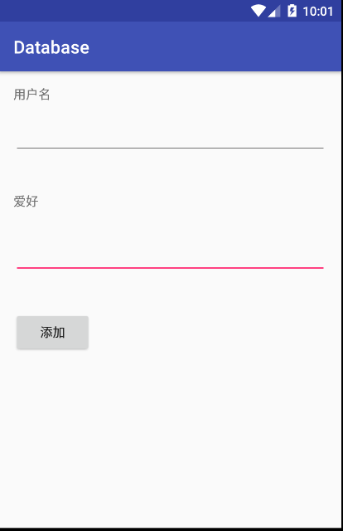

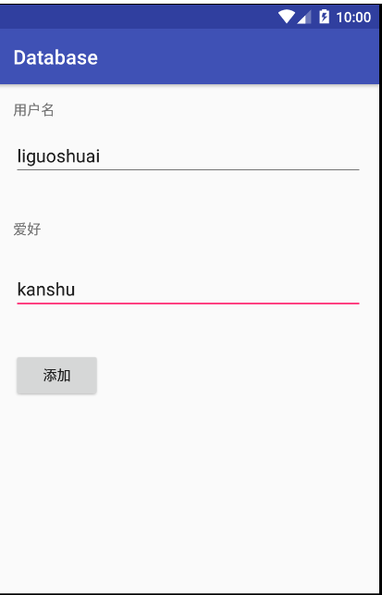

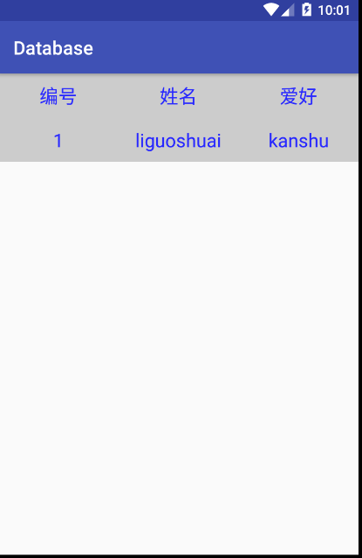

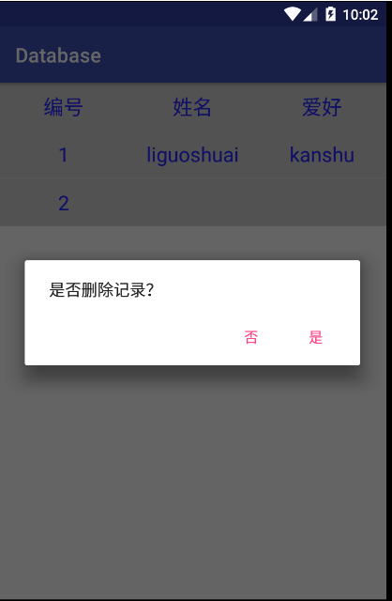

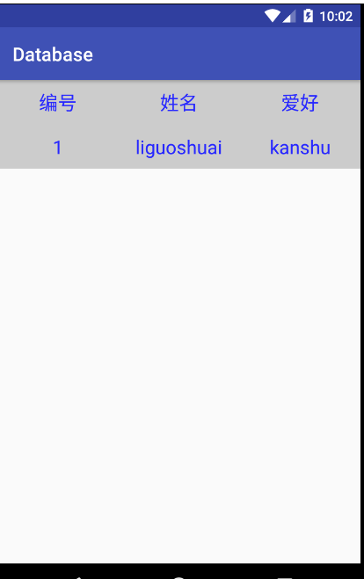

### 1、创建项目

新建一个Android工程命名为Database，目录结构如下图:

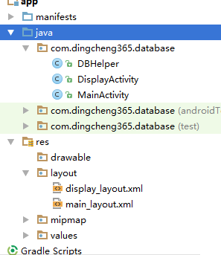

### 2、布局文件

修改main_layout.xml布局文件，添加display_layout.xml文件，用来显示列表。如下图

Main_layout.Xml

|  |
| --- |
| *<?***xml version="1.0" encoding="utf-8"***?>* <**RelativeLayout xmlns:android="http://schemas.android.com/apk/res/android"  xmlns:tools="http://schemas.android.com/tools"  android:id="@+id/main_layout"  android:layout_width="match_parent"  android:layout_height="match_parent"  android:paddingBottom="@dimen/activity_vertical_margin"  android:paddingLeft="@dimen/activity_horizontal_margin"  android:paddingRight="@dimen/activity_horizontal_margin"  android:paddingTop="@dimen/activity_vertical_margin"  tools:context="com.dingcheng365.database.MainActivity"**>   <**TextView  android:layout_width="wrap_content"  android:layout_height="wrap_content"  android:text="用户名"** />   <**TextView  android:text="爱好"  android:layout_width="wrap_content"  android:layout_height="wrap_content"  android:layout_alignParentLeft="true"  android:layout_alignParentStart="true"  android:layout_marginTop="120dp"  android:id="@+id/textView2"** />   <**EditText  android:layout_width="match_parent"  android:layout_height="wrap_content"  android:inputType="textPersonName"  android:ems="10"  android:layout_below="@+id/textView"  android:layout_alignParentLeft="true"  android:layout_alignParentStart="true"  android:layout_marginTop="33dp"  android:id="@+id/text_name"** />   <**EditText  android:layout_width="match_parent"  android:layout_height="wrap_content"  android:inputType="textPersonName"  android:ems="10"  android:layout_below="@+id/textView2"  android:layout_alignParentLeft="true"  android:layout_alignParentStart="true"  android:layout_marginTop="28dp"  android:id="@+id/text_like"** />   <**Button  android:text="添加"  android:layout_width="wrap_content"  android:layout_height="wrap_content"  android:layout_below="@+id/text_like"  android:layout_alignParentLeft="true"  android:layout_alignParentStart="true"  android:layout_marginTop="40dp"  android:id="@+id/bt_add"** /> </**RelativeLayout**> |

Display_layout.xml

|  |
| --- |
| *<?***xml version="1.0" encoding="utf-8"***?>* <**LinearLayout xmlns:android="http://schemas.android.com/apk/res/android"  android:layout_width="fill_parent"  android:layout_height="fill_parent"  android:orientation="vertical"** >   <**LinearLayout  android:layout_width="fill_parent"  android:layout_height="wrap_content"  android:background="#cccccc"  android:paddingBottom="10sp"** >   <**TextView  android:id="@+id/id"  android:layout_width="0sp"  android:layout_height="wrap_content"  android:layout_weight="1"  android:gravity="center_horizontal"  android:paddingTop="10dp"  android:text="编号"  android:textColor="#2828ff"  android:textSize="20sp"** />   <**TextView  android:id="@+id/name"  android:layout_width="0sp"  android:layout_height="wrap_content"  android:layout_weight="1"  android:gravity="center_horizontal"  android:paddingTop="10dp"  android:text="姓名"  android:textColor="#2828ff"  android:textSize="20sp"** />   <**TextView  android:id="@+id/like"  android:layout_width="0sp"  android:layout_height="wrap_content"  android:layout_weight="1"  android:gravity="center_horizontal"  android:paddingTop="10dp"  android:text="爱好"  android:textColor="#2828ff"  android:textSize="20sp"** />  </**LinearLayout**>   <**ListView  android:id="@+id/listView1"  android:layout_width="match_parent"  android:layout_height="wrap_content"** >  </**ListView**>  </**LinearLayout**> |

### 3、创建Activity

修改MainActivity.java文件，新建DBHelper.java文件和DisplayAvtivity.java，代码如下图：

DBHelper.java 操作数据库的工具类，该类继承SQLiteOpenHelper。

|  |
| --- |
| **package** com.dingcheng365.database;  **import** android.content.ContentValues; **import** android.content.Context; **import** android.database.Cursor; **import** android.database.sqlite.SQLiteDatabase; **import** android.database.sqlite.SQLiteOpenHelper; **import** android.provider.Settings; **import** android.util.Log;  */**  * Created by Administrator on 2017/5/4 0004.  */* **public class** DBHelper **extends** SQLiteOpenHelper {  **private static final** String ***DB_NAME*** = **"stu.db"**;  **private static final** String ***TBL_NAME*** = **"stuTbl"**;  *//创建表的语句* **private static final** String  ***CREATE_TBL*** = **"create table stuTbl( _id integer primary key,name text ,hobby text)"**;  *//SQLiteDatabase实例* **private** SQLiteDatabase **db**;   **public** DBHelper(Context context) {  **super**(context, ***DB_NAME***, **null**,2);  Log.*d*(**"StudentMis"**,**"调用DB构造函数"**);  }   *//创建表* @Override  **public void** onCreate(SQLiteDatabase db) {  db.execSQL(***CREATE_TBL***);  Log.*d*(**"StudentMis"**,**"调用DB.onCreate()"**);  }   *//插入方法* **public void** insert(ContentValues values) {  *//获得SQLiteDataBase实例* SQLiteDatabase db = getWritableDatabase();  *//插入* db.insert(***TBL_NAME***, **null**, values);  db.close();  System.***out***.printf(**"数据库插入操作"**);  }   *//查询方法* **public** Cursor query() {  System.***out***.printf(**"数据库查询方法"**);  *//获得SQLiteDataBase实例* SQLiteDatabase db = getWritableDatabase();  *//查询获得Cursor* Cursor cursor = db.query(***TBL_NAME***, **null**, **null**, **null**, **null**, **null**, **null**);  **return** cursor;  }   *//删除方法* **public void** del(**int** id)  {  System.***out***.printf(**"数据库删除方法"**);  **if**(**db**==**null**)  {  *//获得SQLiteDateBase实例* SQLiteDatabase db=getWritableDatabase();  *//删除* db.delete(***TBL_NAME***,**"_id=?"**, **new** String[]{String.*valueOf*(id)});  }  }  *//关闭数据库* **public void** close()  {  System.***out***.printf(**"数据库删除方法"**);  **if**(**db**!=**null**)  {  **db**.close();  }  }  @Override  **public void** onUpgrade(SQLiteDatabase db, **int** oldVersion, **int** newVersion) {   } } |

MainActivity.java 获取页面输入的值，添加到数据库

|  |
| --- |
| **package** com.dingcheng365.database;  **import** android.content.ContentValues; **import** android.content.Intent; **import** android.support.v7.app.AppCompatActivity; **import** android.os.Bundle; **import** android.view.View; **import** android.widget.Button; **import** android.widget.EditText;  **public class** MainActivity **extends** AppCompatActivity {  **private** EditText **et_name**,**et_like**;  **private** Button **b_add**;  @Override  **protected void** onCreate(Bundle savedInstanceState) {  **super**.onCreate(savedInstanceState);  setContentView(R.layout.***main_layout***);  **et_name**=(EditText)findViewById(R.id.***text_name***);  **et_like**=(EditText)findViewById(R.id.***text_like***);  **b_add**=(Button)findViewById(R.id.***bt_add***);  **b_add**.setOnClickListener(**new** View.OnClickListener() {  @Override  **public void** onClick(View v) {  String name=**et_name**.getText().toString();  String like=**et_like**.getText().toString();  ContentValues values=**new** ContentValues();  *//在values中添加内容* values.put(**"name"**,name);  values.put(**"hobby"**,like);  *//实例化数据库类* DBHelper helper =**new** DBHelper(getApplicationContext());  *//插入数据* helper.insert(values);  *//实例化Intent* Intent intent=**new** Intent(MainActivity.**this**,DisplayActivity.**class**);  startActivity(intent);  }  });  } } |

displayAvtivity.java 显示列表，删除数据

|  |
| --- |
| **package** com.dingcheng365.database;  **import** android.content.DialogInterface; **import** android.database.Cursor; **import** android.support.v4.widget.SimpleCursorAdapter; **import** android.support.v7.app.AlertDialog; **import** android.support.v7.app.AppCompatActivity; **import** android.os.Bundle; **import** android.view.View; **import** android.widget.AdapterView; **import** android.widget.ListView;  **public class** DisplayActivity **extends** AppCompatActivity {   @Override  **protected void** onCreate(Bundle savedInstanceState) {  **super**.onCreate(savedInstanceState);  setContentView(R.layout.***display_layout***);  *//实例DBHelper* **final** DBHelper helper=**new** DBHelper(**this**);  *//获得Cuosor* Cursor c=helper.query();  **int** count= c.getCount();  *//列表项数组* String[] from={**"_id"**,**"name"**,**"hobby"**};  *//列表项id* **int**[] to={R.id.***id***,R.id.***name***,R.id.***like***};  *//列表视图* ListView listView=(ListView) findViewById(R.id.***listView1***);  *//适配器* SimpleCursorAdapter adapter=**new** SimpleCursorAdapter(**this**,R.layout.***display_layout***,c,from,to,0);*//this,R.layout.display_layout,c,from,to  //为列表添加适配器* listView.setAdapter(adapter);  *//对话框* **final** AlertDialog.Builder builder=**new** AlertDialog.Builder(**this**);  *//为listView添加监听* listView.setOnItemClickListener(**new** AdapterView.OnItemClickListener() {  @Override  **public void** onItemClick(**final** AdapterView<?> arg0, View arg1, **int** arg2, **long** arg3) {  **final long** temp=arg3;  builder.setMessage(**"是否删除记录？"**).setPositiveButton(**"是"**, **new** DialogInterface.OnClickListener() {  @Override  **public void** onClick(DialogInterface dialog, **int** which) {  *//删除数据* helper.del((**int**)temp);  *//查询* Cursor c=helper.query();  String[] from={**"_id"**,**"name"**,**"hobby"**};  **int**[] to={R.id.***id***,R.id.***name***,R.id.***like***};  SimpleCursorAdapter adapter=**new** SimpleCursorAdapter(getApplicationContext(),R.layout.***display_layout***,c,from,to,0);  ListView listView=(ListView) findViewById(R.id.***listView1***);  listView.setAdapter(adapter);   }  }).setNegativeButton(**"否"**, **new** DialogInterface.OnClickListener() {  @Override  **public void** onClick(DialogInterface dialog, **int** which) {   }  });   *//提示对话框* AlertDialog alertDialog=builder.create();  *//显示对话框* alertDialog.show();  }  });  *//关闭数据库* helper.close();  } } |